 | 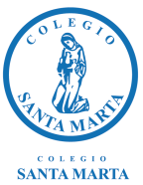 | CIRCULAR Nº19  HORARIO SALIDA 10 DE JULIO | AÑO  2019
Sr. Apoderado:
Junto con saludar, nos dirigimos a usted para comunicar el horario de salida de los estudiantes el día 10 de julio del presente año.
Salida JEC Miércoles 10 de Julio | 13:00 hrs
Salida Jornada Tarde Miércoles 10 de julio | 16:30 hrs
Vacaciones de Invierno Estudiantes | Jueves 11 al Domingo 28 de Julio
Regreso de Vacaciones Estudiantes | Lunes 29 de Julio

Atte, Dirección de Convivencia.

